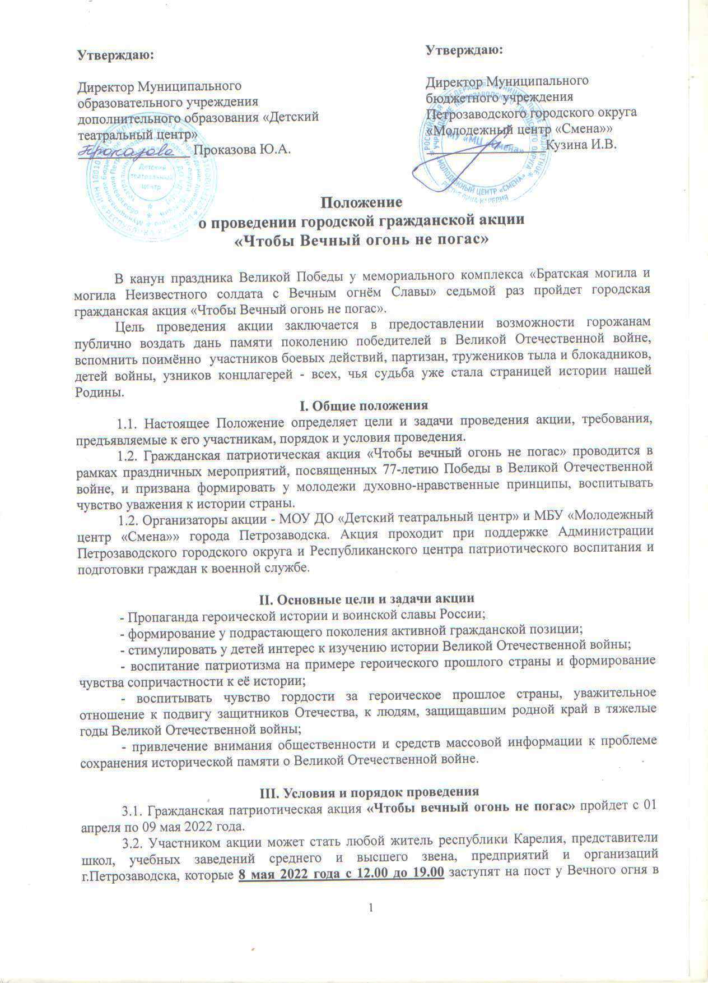

память о героизме и мужестве тех, чья биография была связана с историей Великой Отечественной войны и послевоенного времени.
3.3. Для участия в акции членам семей необходимо направить в адрес организаторов небольшой текст (Приложение №4), в котором в свободной форме указать: кто заступает на пост, ФИО годы жизни родственника, звание, род войск, награды, боевой путь, ранение и т.п. (Приложение №5). Представители учебных заведений и предприятий отправляют информацию о воевавших и погибших на фронтах войны выпускниках и студентах, специалистах тыла, их роли в обеспечении фронта и восстановлении народного хозяйства.
3.4. После подачи заявки организаторы согласовывают с участниками дату и удобное время для участия в акции.
3.5. В установленное время участники акции подходят к мемориалу и на пост (3-5 минут), во время которого ведущими в торжественной обстановке озвучивается представленная информация.
3.6. Далее участники акции вносят запись в Книгу Памяти для передачи на вечное хранение в Национальный архив Республики Карелия.
3.7. По итогам проведения акции все участники получают Благодарственные письма в электронном виде?
3.8. Заявки и информация направляются до 25 апреля 2022 года по адресу 77pobeda@rambler.ru (Приложение №1)
3.9. Участники акции дают согласие на обработку персональных данных (Приложение № 2,3).
IV. Контакты
4.1. Вся актуальная информация об Акции будет размещаться в социальной сети «ВКонтакте» на странице Организаторов https://vk.com/smena_ptz, https://vk.com/ptz_mo и https://vk.com/dtcentr.
4.2. Дополнительную информацию по участию в акции вы можете получить, позвонив кураторам проекта:
Агапитов Анатолий Анатольевич, специалист по работе с молодежью «Молодежный центр «Смена», ответственный за сбор заявок, работу с участниками, тел. 8-900-459-8977 (понедельник – пятница с 10.00 до 19.00).
Сорокина Людмила Ивановна, педагог-организатор МОУ ДО «ДТЦ», ответственный за сбор заявок, работу с участниками, тел. +79114006157, Whatsapp, Viber

Приложение 1
Заявка на участие в патриотической акции
«Чтобы Вечный огонь не погас…»
08 мая 2022 года
Контактное лицо
(полное ФИО, телефон)
- Информация о заступающих на пост членах семьи
(полные ФИО, степень родства)
- Для учебных заведений – название заведения, общая информация

Краткая информация об ушедшем родственнике, ветеране или участнике Великой Отечественной войны (основные моменты боевой биографии) ФИО, степень родства, годы жизни, звание, род войск, награды (проверить наименования!), послевоенная деятельность.

* Информация будет озвучена ведущими во время акции.
* Каждая семья, участвующая в акции, заступает в Почетный караул на 5 минут.
Наиболее удобное время 8 мая 2022 года

* Каждая семья, участвующая в акции, заступает на пост на 5 минут.

Приложение № 2
к Положению о проведении
городской гражданской акции
«Чтобы Вечный огонь не погас…»

Согласие на обработку персональных данных

г. Петрозаводск «...» ........ 2022 г.

Я,___________________________________________________________________________,
(фамилия, имя, отчество полностью)
паспорт серия ______№_____ выдан___________________________________________
(сведения о дате выдачи документа и выдавшем его органе)
_____________________________________________________________________________,
проживающий(ая) по адресу _____________________________________________________
в целях участия в городской гражданской акции «Чтобы Вечный огонь не погас…» (далее – Акция) принимаю решение о предоставлении моих персональных данных (персональных данных лица, представителем которого я являюсь) и даю согласие на их обработку свободно, своей волей и в своём интересе – Муниципальному бюджетному учреждению Петрозаводского городского округа «Молодежный центр «Смена» (далее – Оператор), а также иным лицам, осуществляющим обработку персональных данных по поручению Оператора, если обработка будет поручена таким лицам, на обработку моих персональных данных и (или) персональных данных представляемого лица.
1. Перечень персональных данных, на обработку которых дается согласие:
- фамилия, имя и отчество (при наличии) субъекта;
- иная информация, относящаяся к личности субъекта, доступная, либо известная в любой конкретный момент времени Оператору.

2. Перечень действий с персональными данными, на совершение которых дается согласие.
Обработка будет осуществляться путем смешанной (автоматизированной и неавтоматизированной) обработки персональных данных (сбор, запись, систематизация, накопление, хранение, уточнение (обновление, изменение), извлечение, использование, передача (распространение, предоставление, доступ), обезличивание, блокирование, удаление, уничтожение персональных данных).
Согласие дается также с целью дальнейшего приглашения (оповещения) субъекта персональных данных для участия в мероприятиях, проводимых Оператором; на фото и видеосъёмку субъекта персональных данных в целях использования (публикации) фото и видеоматериалов с его изображением на официальных сайтах, стендах, рекламных роликах, фотовыставках и в печатной продукции Оператора.

Настоящее согласие дается сроком на весь период проведения Акселератора, определяемого оператором, а также на сроки, определяемые Приказом Росархива от 20.12.2019 №236 «Об утверждении Перечня типовых управленческих архивных документов, образующихся в процессе деятельности государственных органов, органов местного самоуправления и организаций, с указанием сроков их хранения», и может быть отозвано мной путем направления соответствующего письменного заявления Оператору по адресу Оператора, указанному в настоящем Согласии.

Субъект персональных данных ___________/________________________
(подпись) (ФИО)
«___» _______ 2022 г.

Приложение № 3
к Положению о проведении
городской гражданской акции
«Чтобы Вечный огонь не погас…»

Согласие на обработку персональных данных, разрешенных субъектом персональных данных для распространения

г. Петрозаводск «...» ........ 2022 г.

Я,___________________________________________________________________________,
(фамилия, имя, отчество полностью)
в целях участия в городской гражданской акции «Чтобы Вечный огонь не погас…» (далее – Акция) принимаю решение о предоставлении моих персональных данных (персональных данных лица, представителем которого я являюсь) и даю согласие на их обработку свободно, своей волей и в своём интересе – Муниципальному бюджетному учреждению Петрозаводского городского округа «Молодежный центр «Смена» (далее – Оператор), а также иным лицам, осуществляющим обработку персональных данных по поручению Оператора, если обработка будет поручена таким лицам, на обработку моих персональных данных и (или) персональных данных представляемого лица.
Настоящее согласие предоставляется на осуществление любых действий в отношении фото и видеосъёмки субъекта персональных данных, которые необходимы или желаемы для достижения целей Акции, а также в целях, соответствующих деятельности Оператора, включая (без ограничений) сбор, систематизацию, накопление, хранение, уточнение (обновление, изменение), использование, обезличивание, блокирование, фото и видео материалов, а также осуществление любых иных действий с фото и видео материалами субъекта персональных данных.
Оператор гарантирует, что обработка фото и видео материалов осуществляется в соответствии с действующим законодательством. Обработка фото и видеоматериалов субъекта персональных данных будет производиться автоматизированным либо иным образом.

Мне разъяснены положения ст. 152.1 ГК РФ, в соответствии с которой не требуется согласие гражданина на обнародование и дальнейшее использование его изображения, в случае если использование изображения осуществляется в государственных, общественных или иных публичных интересах и (или) изображение гражданина получено при съёмке, которая проводится в местах, открытых для свободного посещения, или на публичных мероприятиях (собраниях, съездах, конференциях, концертах, представлениях, спортивных соревнованиях и подобных мероприятиях), за исключением случаев, когда такое изображение является основным объектом использования.

Субъект персональных данных ___________/________________________
(подпись) (ФИО)
«___» _______ 2022 г.

Приложение № 4
к Положению о проведении
городской гражданской акции
«Чтобы Вечный огонь не погас…»

Примеры текстов
1. К мемориалу Вечный огонь выходят члены семьи героя войны Корнилова Ивана Алексеевича - внучка Корякина Анна Викторовна и правнучка Дарина Корякина.
Сегодня в почетном карауле они вспоминают разведчика 928-го артиллерийского полка 367-й дивизии 14-й армии Карельского фронта, участника парада Победы в знаменательный для всей страны день – 24 июня 1945 года.
Корнилов Иван Алексеевич был призван в армию 20 октября 1940 г. За месяц до начала войны 52-й стрелковый полк, в котором служил Иван Корнилов, перевели севернее Вяртсиля, деревня Корпусельга Карело-финской АССР. Здесь пехотинец Иван Корнилов принял первый бой. 8-го ноября 1941 года был ранен (по справке из госпиталя – «слепое осколочное ранение правого бедра. Рваная рана»). После госпиталя направили в 928-й артиллерийский полк 367-й дивизии командиром отделения разведки. День Победы застал разведчика в Норвегии.
Награды: медаль «За отвагу», орден «Отечественной войны 1 степени», медаль «За победу над Германией в Великой Отечественной Войне 1941-1945 гг.», медаль «За освобождение Советского заполярья».
Семья хранит память о своем герое и гордиться им!

2. В почетный караул заступает Васильева Виктория Александровна и Арина Кустова в память о Герое своей семьи Евсеенко Антонине Васильевне.
Память о войне. Она не стирается, не тускнеет с годами. Потому, наверное, что это не только память отдельных людей или одного поколения. Это Память Народа, навечно врубленная в его историю, в его настоящее и будущее, в его национальное самосознание. Все народы нашей страны, бывшего Советского Союза, ощутили, что такое война. А более 5 миллионов детей стали узниками концлагерей, гетто и других мест принудительного содержания, разбросанных по всей оккупированной Европе. Они несли свой крест – ни в чем не повинные, лишенные самой радостной поры – детства. Непосильный труд и болезни, холод и голод были спутниками детей. Над ними глумились, проводили медицинские эксперименты, брали кровь. Выживал лишь один из десяти. Они узнали не только ужас рабского труда, но и унижение, оскорбление человеческого достоинства.
Антонина Васильевна была малолетним узником лагеря смерти в г. Хемниц, Германия, филиала самого крупного лагеря Флоссенбург.
В концлагерь она попала весной 1943 года в 15 лет, деревня в Белорусси, где она проживала была полностью сожжена во время немецкой карательной операции «Фриц» в октябре 1942 г. – марте 1943 г. Всю семью немцы убили не глядя – загнали женщин с детьми на руках в кузницу, расстреляли, а потом подожгли.
Ее отправили сначала в Латвию, потом в Дрезден, в женский лагерь, а оттуда — в Хемниц, где она трудилась на заводе по 14 часов в день. В апреле 45 года русские солдаты освободили узников концлагеря. После войны Антонина Васильевна жила и работала в деревне Керисюрья Питкярантского района, воспитала шестерых дочерей. Награждена медалями «За Победу» и медалью «Мать-героиня».

3. В почетный караул заступают студенты Петрозаводскго базового медицинского колледжа в память о воинах и медицинских работниках Советской Армии.
Великая Отечественная война была самой тяжёлой и кровопролитной из всех воин, когда-либо пережитых нашим народом. Она забрала более двадцати миллионов человеческих жизней. Плечом к плечу с воинами Советской Армии прошли дорогами войны и советские медики. Особая доля досталась медицинским сестрам, ведь именно они, лицом к лицу, встречались с ужасами войны, оказывали первую помощь раненым бойцам.
В эти годы на фронте и в тылу трудились более полмиллиона медицинских сестер.
Рабочий день медиков медсанбатов длился несколько суток. Долгими бессонными ночами медицинские работники неотступно стояли возле операционных столов. Не щадя себя в холод и голод спасали жизни раненных бойцов.
Среди медицинских сестер было много и тех, кто, спасая раненых на поле боя, прикрывал их своими телами от пуль и осколков снарядов, ежедневно совершая подвиг. Большие потери несла медицина. Во время этой войны пропали без вести и погибли более 85 тысяч медиков. Из них более 9 тысяч медицинских сестёр.
Большой вклад в дело спасения и лечения раненых внес Советский Красный Крест, было подготовлено несколько сот тысяч медицинских сестер, санитарных дружинниц, санитаров, более 23 миллионов человек были подготовлены по программе «Готов к санитарной обороне СССР». Эта страшная, кровопролитная война потребовала большого количества донорской крови. Во время войны в стране насчитывалось более 5,5 миллиона доноров. Большое количество раненых и больных воинов были возвращены вновь в строй. Несколько тысяч медицинских работников были награждены орденами и медалями за свой кропотливый, тяжелый труд.
В первые дни Великой Отечественной войны ушли в ряды Советской Армии преподаватели и учащиеся старших курсов Петрозаводской фельдшерско-акушерской школы. Решением Верховный Совет Карело-Финской ССР в военные годы фельдшерско-акушерская школа была открыта в Сегеже, занятия проводились в трудных условиях и длились по 10 часов в день. Будущие медики днем учились, а вечерами и ночами дежурили на вокзале, ожидая эшелоны с ранеными, помогали разгружать их и развозить по госпиталям, а зачастую оказывали первую помощь прям0 на вокзале.
Около 300 выпускников Петрозаводской фельдшерско-акушерской школы погибли в годы Великой Отечественной войны.
Вечная память, вечная слава воинам и медицинским работникам Советской Армии!

Приложение №5
Базы данных
Если вы не располагаете информацией о своем родственнике - участнике войны, но хотите найти ее - воспользуйтесь этими сайтами. Надеемся, что они помогут вам отыскать своих родных и близких.

www.podvignaroda.ru – общедоступный электронный банк документов о награжденных и награждениях периода Великой Отечественной войны 1941-1945 гг.;
https://obd-memorial.ru/html/ – обобщенный банк данных о защитниках Отечества, погибших и пропавших без вести в период Великой Отечественной войны и послевоенный период;
http://www.rkka.ru/ihandbook.htm – общедоступный банк данных о судьбах участников Великой Отечественной войны. Поиск мест первичных захоронений и документов о награждениях, о прохождении службы, о победах и лишениях на полях сражений;
http://www.rkka.ru/ihandbook.htm – награжденные орденом Красного Знамени в период с 1921 по 1931 гг.;
http://www.moypolk.ru/http
https://www.moypolk.ru/ - сведения об участниках Великой Отечественной войны, в том числе тружениках тыла – живых, умерших, погибших и пропавших без вести. Собраны и пополняются участниками общероссийской акции «Бессмертный полк»;
http://www.dokst.ru/ - сведения о погибших в плену на территории Германии;
http://www.polk.ru/novosti/ – информация о советских и российских солдатах, пропавших без вести в войнах XX века (в том числе страницы «Великая Отечественная война» и «Неврученные награды»);
http://www.pomnite-nas.ru/ – фотографии и описания воинских захоронений;
http://archives.ru/ – Федеральное архивное агентство (Росархив);
http://rgvarchive.ru/ – Российский государственный военный архив Гражданская патриотическая акция «Чтобы вечный огонь не погас» – Российский государственный архив Военно-Морского флота (РГАВМФ);
http://victory.rusarchives.ru/– список федеральных и региональных архивов России (с прямыми ссылками и описанием коллекций фото- и кинодокументов периода Великой Отечественной войны.

